INFORME DE GERENCIA ANTE LA ASAMBLEA GENERAL DE REPRESENTANTES SOBRE LA GESTION OPERATIVA, ADMINISTRATIVA Y FINANCIERA

PERIODO: 2025

ANTECEDENTES
Cumpliendo con la ley y reglamento de la Superintendencia de Economia Popular y Solidaria - SEPS
Dando cumplimiento al estatuto de la Cooperativa de Ahorro y Credito 18 de Noviembre

ANALISIS

AREA OPERATIVA
La gestion en el area operativa durante el ano 2025 se realizo considerando los procesos claves como:

Captaciones especialmente a plazo fijo y con poca incidencia en ahorros a la vista.
Colocaciones en creditos de consumo y microcreditos productivos en base a las politicas propias de la institucion y aquellas recomendadas por la CONAFIPS.
Recuperacion de la cartera se a dado atencion prioritaria ya que es la razon misma de la vida de la cooperativa.
El resto de procesos que son parte del area operativa no han sido de poca relevancia; sin embargo, se a dado atencion en su conjunto con la cual se evidenciara en los resultados en el analisis financiero.

AREA ADMINISTRATIVA
Administrativamente la cooperativa dispone de 1 oficina matriz ubicado en el parroquia Comite del Pueblo 1 del canton Quito; 1 sucursal ubicada en la Av. Tarqui N1562 y Av 10 de Agosto del canton Quito. Y, 1 agencia ubicada en el canton el Chaco parroquia Gonzalo Diaz de Pineda.

La administracion de la cooperativa se enmarca en la asamblea general de representantes, consejo de administracion, consejo de vigilancia y la gerencia general de la institucion.

Con respecto al equipo de trabajo con quien he contado en mi calidad de gerente para la administracion del ano 2025, se dispone de 1 profesional en calidad de contadora, 1 profesional en calidad de oficial de cumplimiento, 1 encargada de credito, y 3 encargados de atencion al cliente.

Mi gerencia a tenido que administrar las 3 oficinas en razon que hasta el momento no se dispone de jefes de agencia, esto porque los ingresos de la institucion no permiten cubrir nuevos gastos ya que la cooperativa se encuentra bajo el punto de equilibrio con excedentes pequenos de periodo a periodo.

En cuanto a las oficinas donde funciona la cooperativa corresponde a la oficina matriz bajo un contrato de arriendo, mientras que las 2 agencias – sus oficinas – son de propiedad de la institucion.

Toda mi gestion en la parte administrativa se a orientado al cumplimiento de la norma emanada por los entes de control tanto internos como externos, sustentado en manuales, reglamentos y politicas de la institucion.

Es relevante mencionar que la gestion de gerencia a priorizado mantener los indicadores financieros acorde a los estandares exigidos por la Super SEPS. Todo este esfuerzo, a generado la calificacion de ser sujetos de credito por parte de conafips; por la cual se a recibido en el ano 2025, 3 desembolsos que suman un total de $ 1.300.000 aprox.

AREA FINANCIERA

Indicador Solvencia

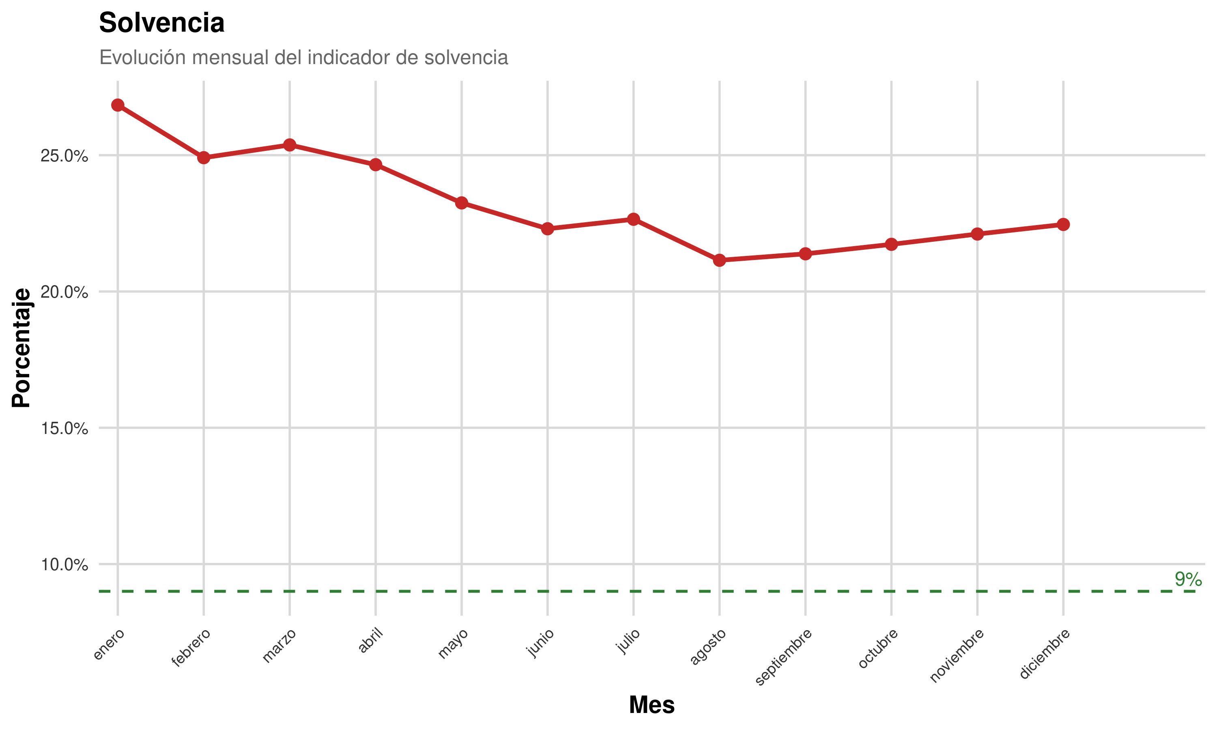

Indicador Patrimonio Tecnico

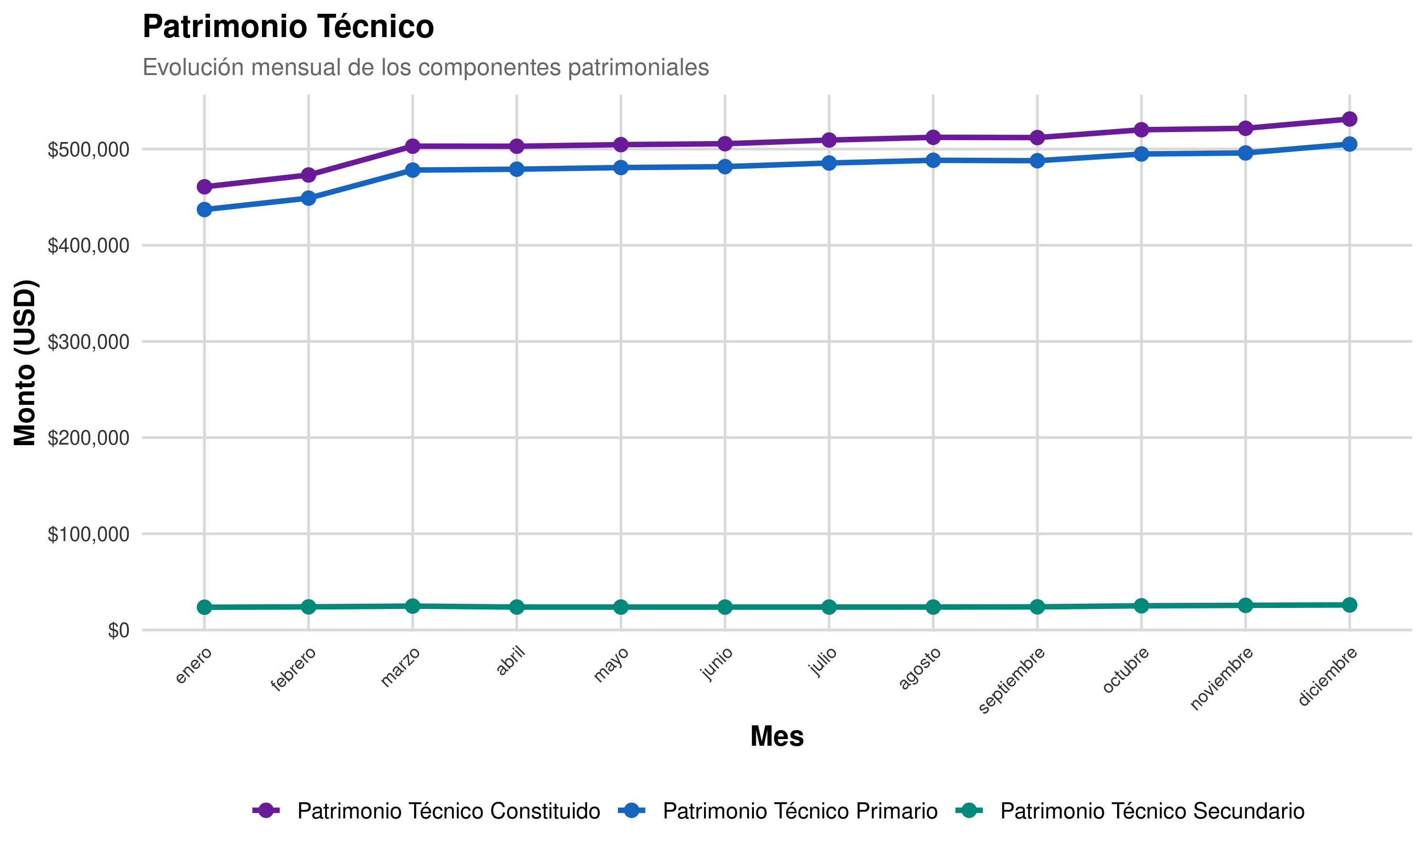

Indicador Relacion de Productividad vs Utilizacion de Pasivos con Costos

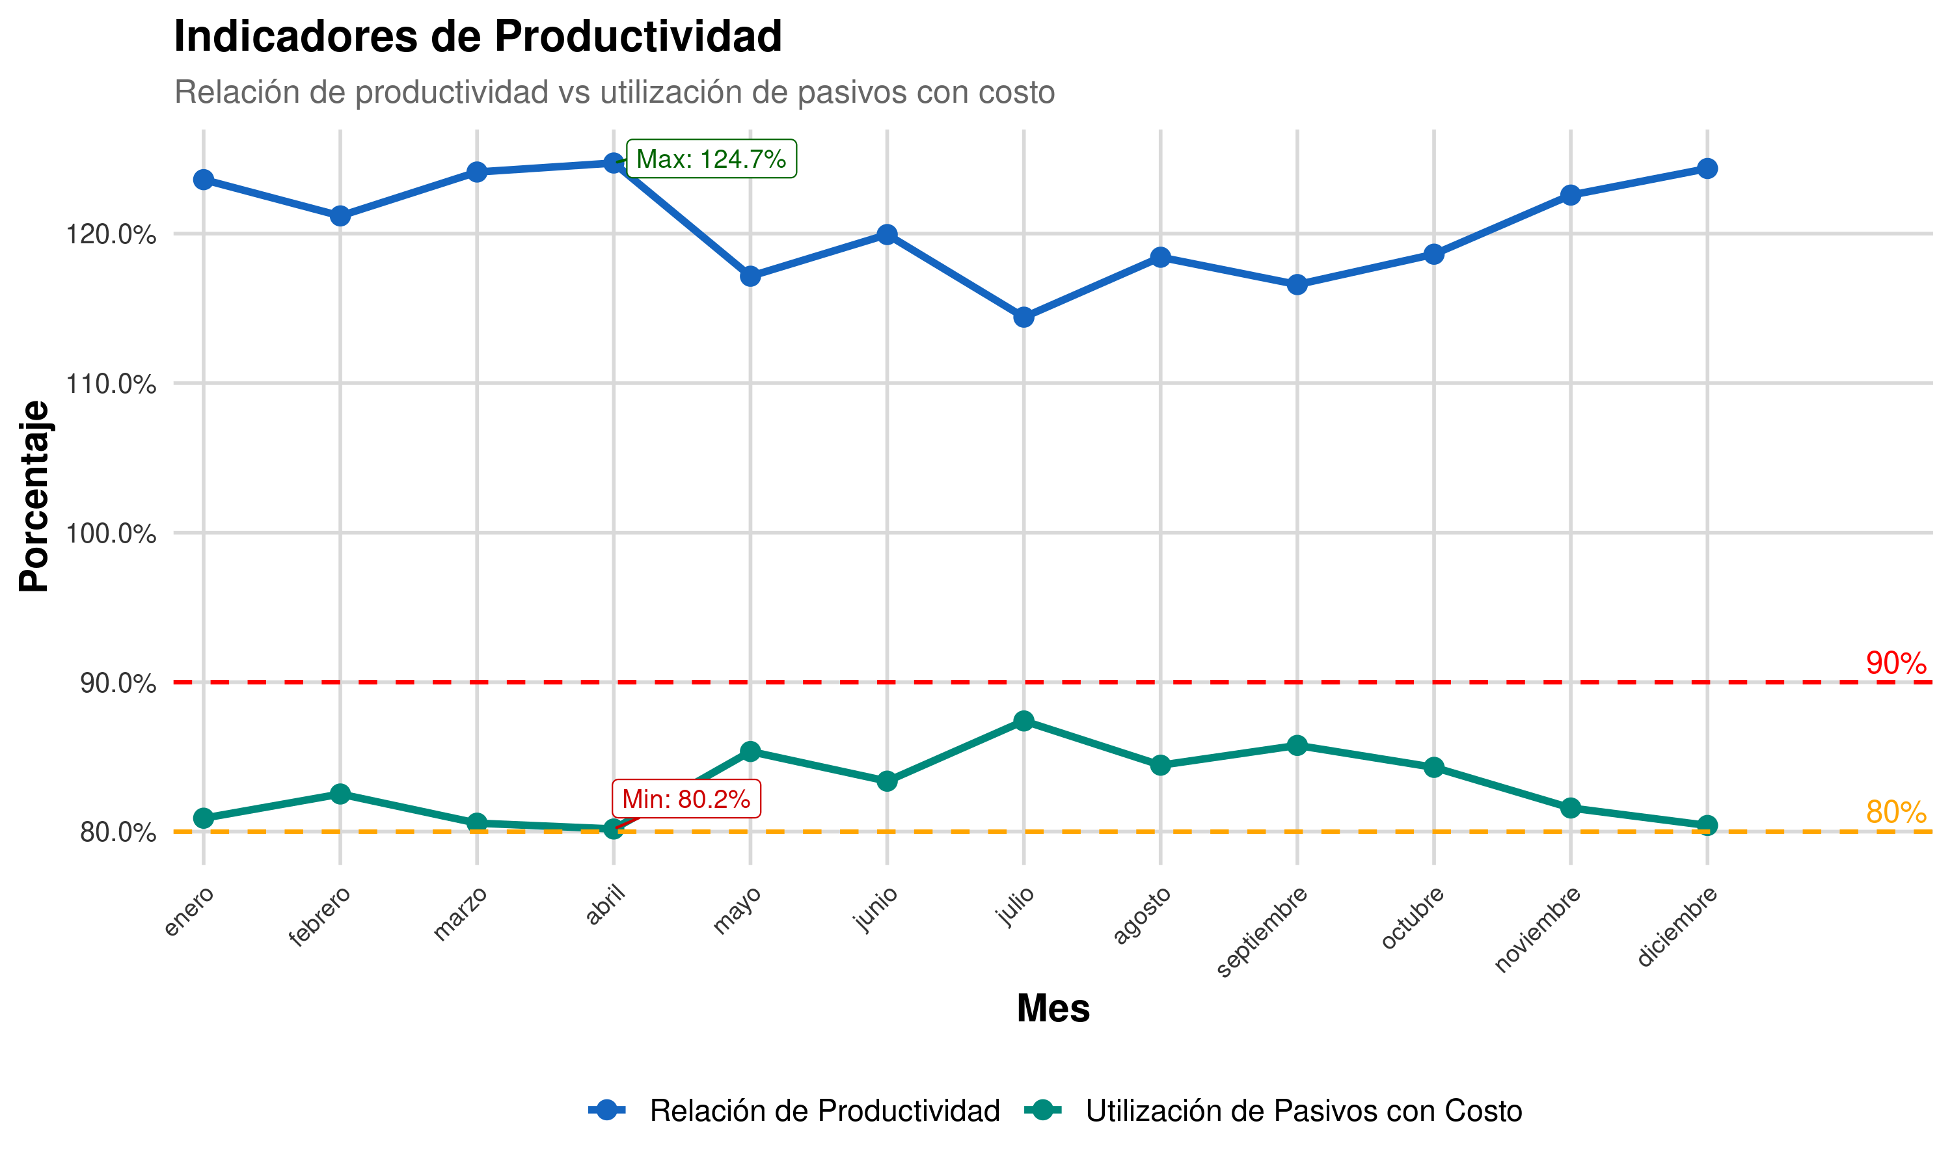
Indice debe situarse entre 80% y 90% para considerarse adecuado, tal como lo hace la ‘utilizacion de pasivos con costo’.

Indicador Liquidez

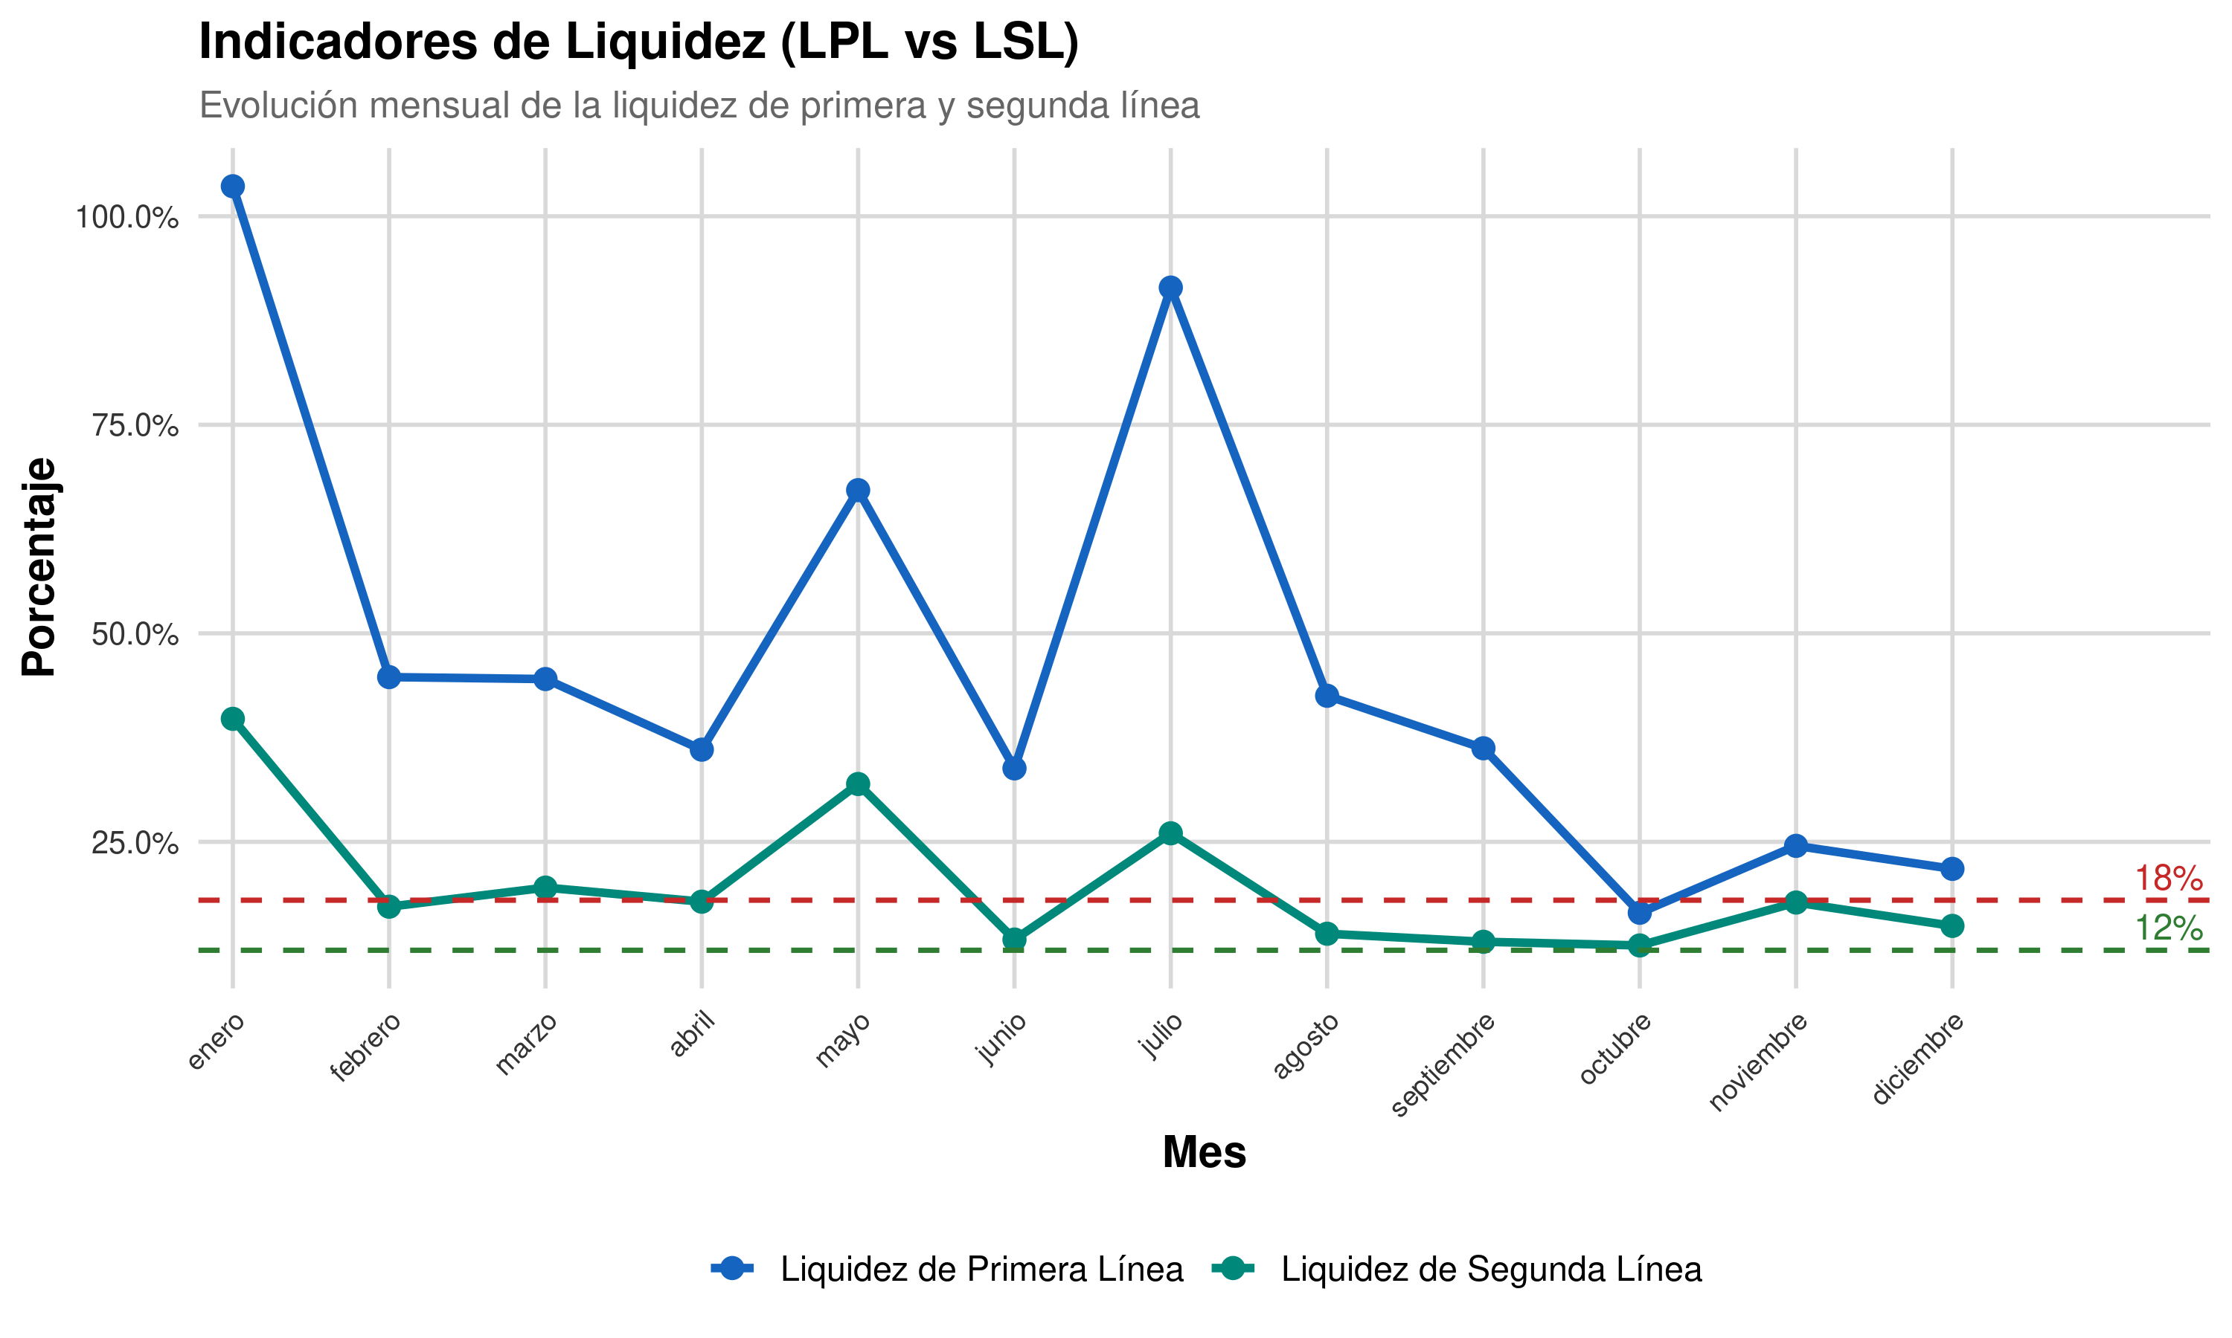
Liquidez de Primera Linea LPL.- plazos fijos hasta 90 dias
Liquidez de Segunda Linea LSL.- plazos fijos mayores a 90 dias
Los picos corresponden a fondeo por parte de CONAFIPS.

Indicador Eficiencia Operativa

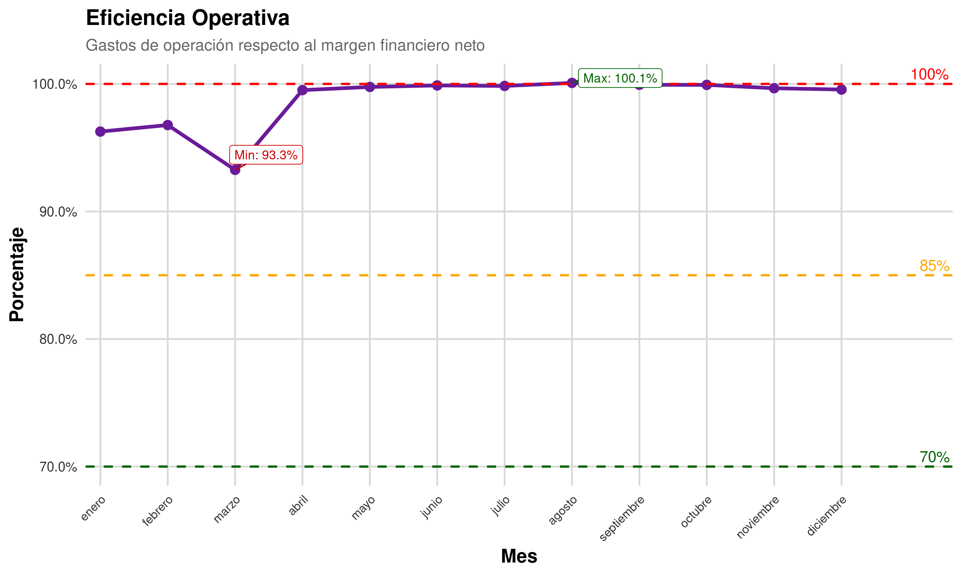

Indicador Absorcion del Margen Financiero

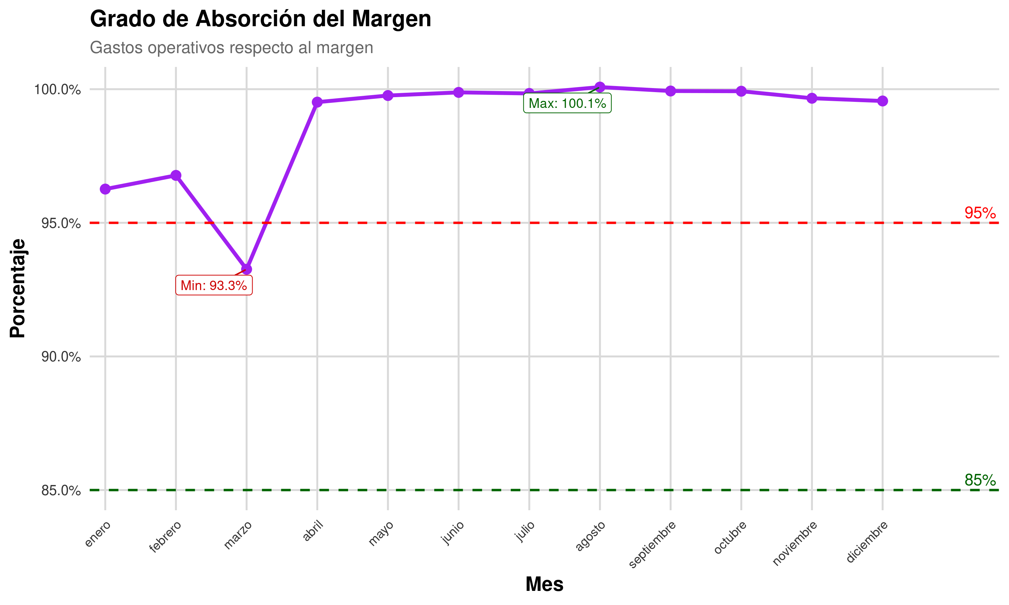

Indicador Morosidad Ampliada

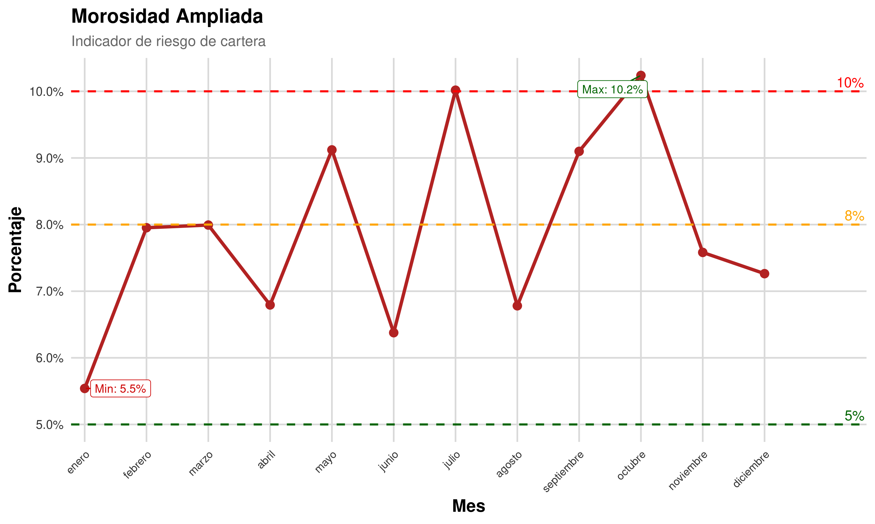
Menor al 8% es correcto, tal como se muestra en la grafica como termina en diciembre 2025 menor al 8%.

Indicador Relacion de Productividad

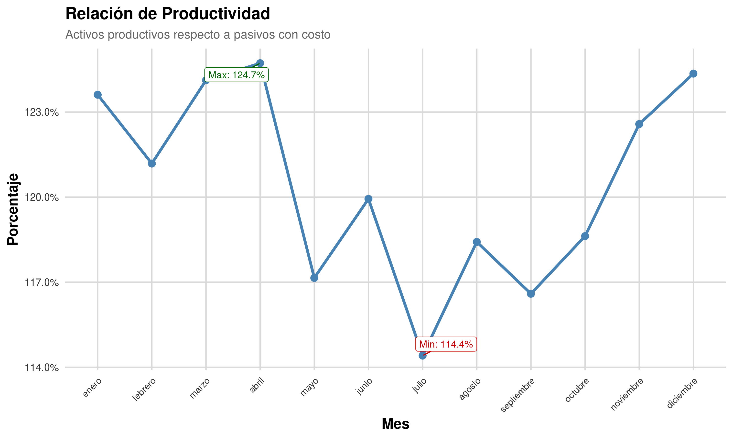

Indicador Crecimiento del Negocio

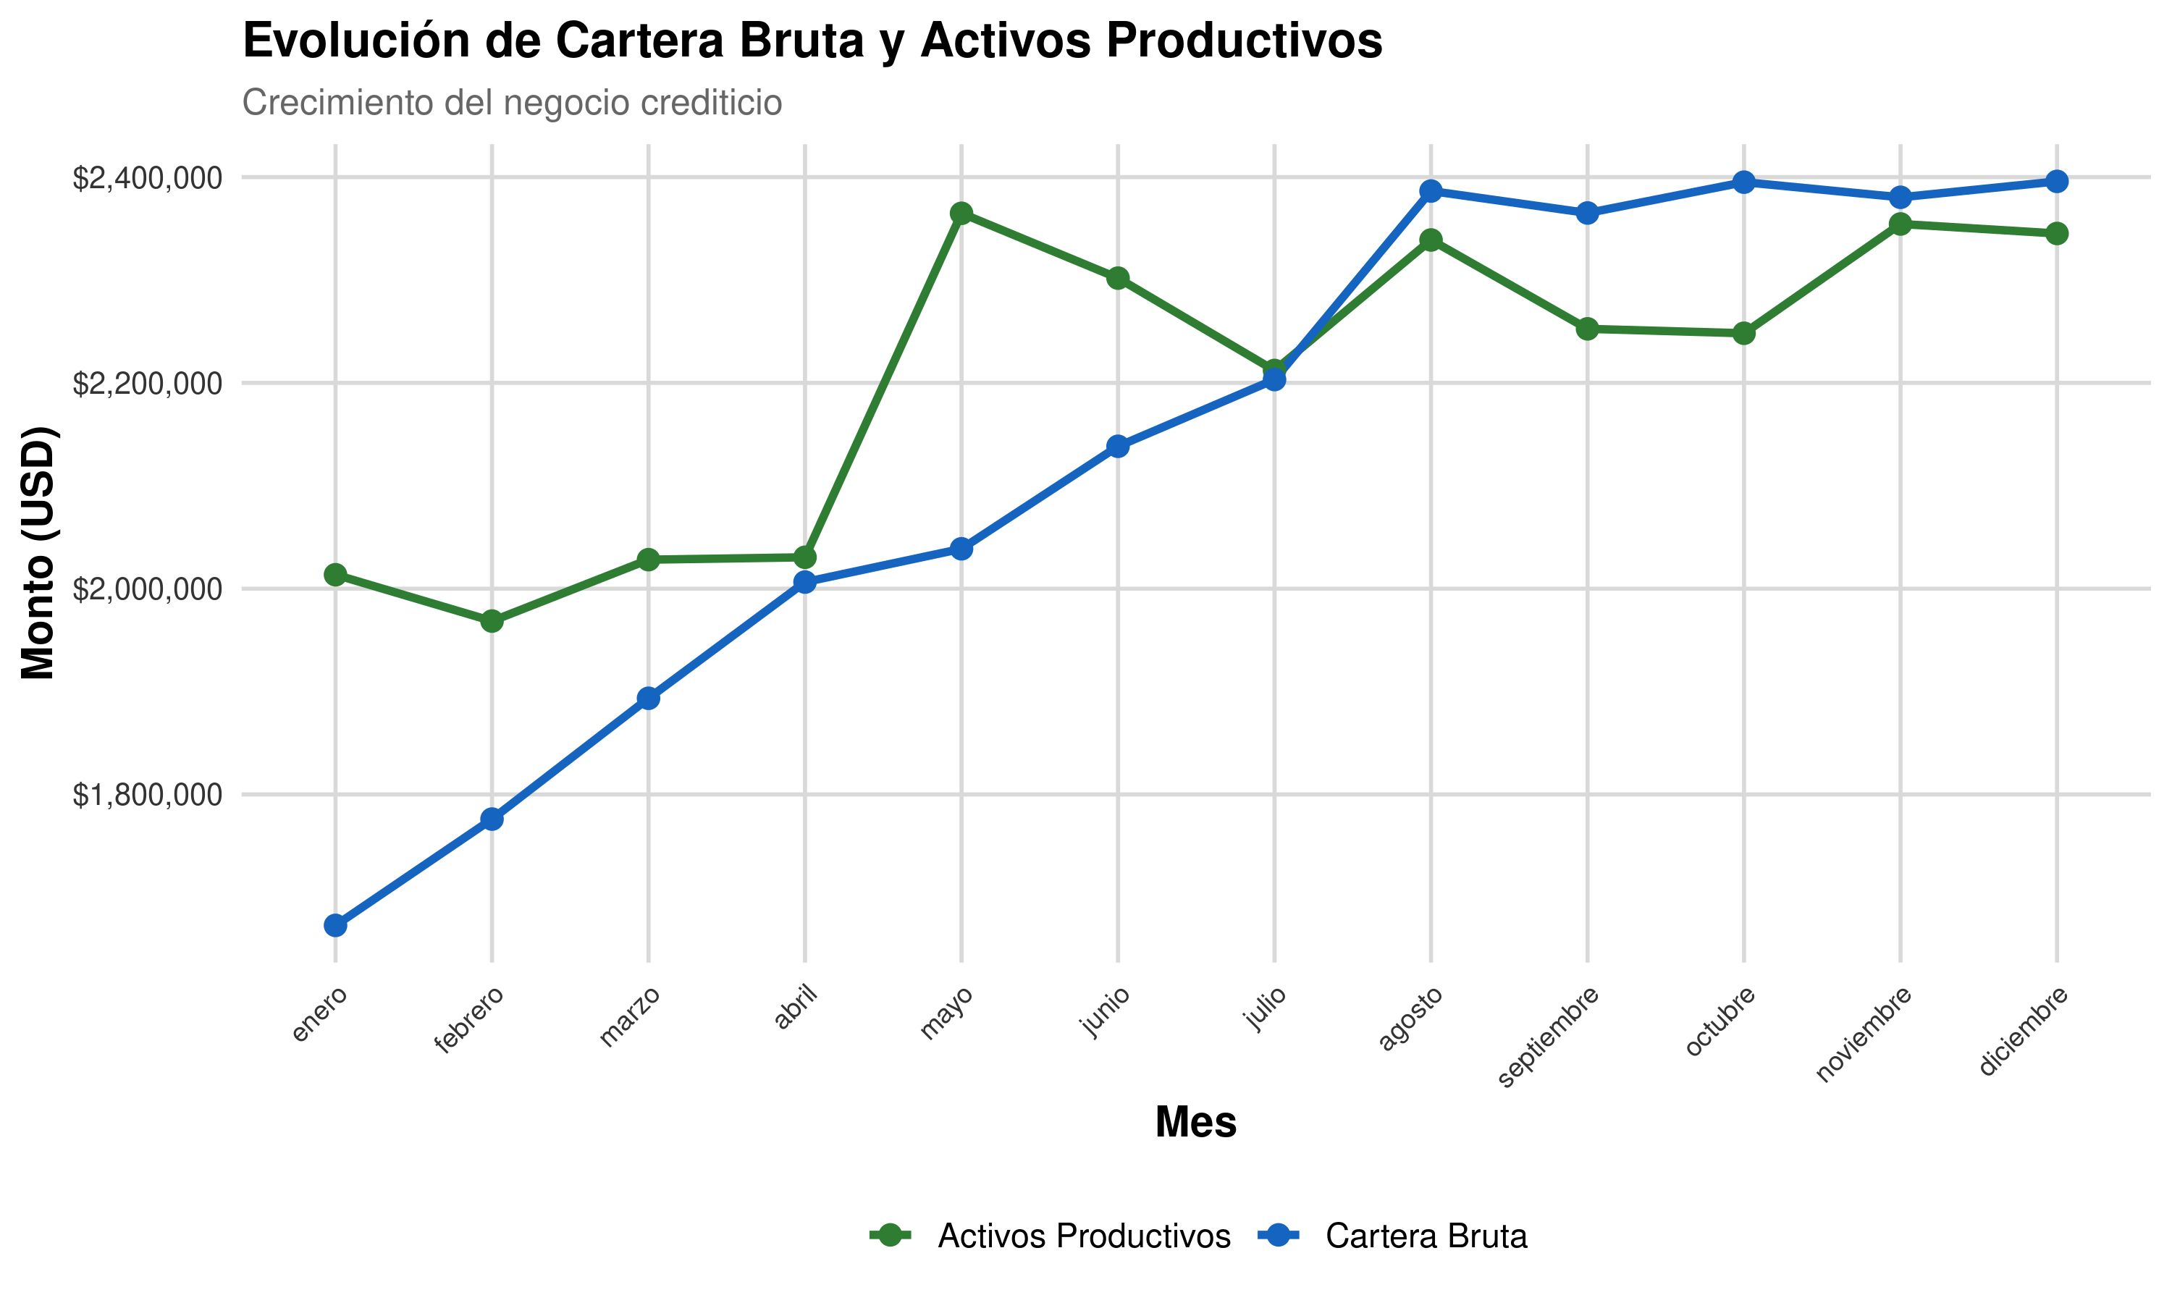

actue como un experto en finanzas, con competencias de gerenciar cooperativas de ahorros y credito en Quito – Ecuador.
Lenguaje tecnico, pero que sea facil de entendimiento
que sea claro, que

CONCLUSIONES Y RECOMENDACIONES

Atentamente,

Gerente General
Cooperativa de Ahorro y Credito 18 de Noviembre

